110學年度彰化縣大村國中 公開課(備觀議) 表件
一、共備：觀課前會談紀錄表
觀課人員 | 沈孝仁  曾昭元 | 任教年級  (可複選) |  | □ 7 □ 8 □ 9 | 主要任教領域 | □國□英□數□自□社□特教  □藝文□健體□綜合□科技
授課教師 | 陳韋瑞 | 任教年級  (可複選) |  | □ 7 □ 8 □ 9 | 主要任教領域 | □國□英□數□自□社□特教  □藝文□健體□綜合□科技
授課科目 | 數學 | 單元名稱 |  | 1-3相似多邊形
共備時間 | 110年_9月14日13:10 至13：55 |  |  |  | 共備地點 | 導師室
一、學習目標：(核心素養、學習表現與學習內容)  能了解線段縮放的意義  A1身心素質與自我精進  A2系統思考與解決問題  B1符號運用與溝通表達  B3藝術涵養與美感素養  C1道德實踐與公民意識  數-J-A1  數-J-A2  數-J-B1  數-J-B3  數-J-C1 |  |  |  | 二、學生經驗：  能理解比例線段及多邊形的意義
三、教學預定流程與策略：
１.簡要複習1-2所學。
２.老師講解：說明圖形縮放的意義與線段的縮放。
３.老師講解：透過探索活動，讓學生理解線段縮放的性質。
４.學生練習：隨堂練習。

四、學生學習策略或方法：
s-Ⅳ-6 理解平面圖形相似的意義，知道圖形經縮放後其圖形相似，並能應用於解決幾何與日常生活的問題。
S-9-1 相似形：平面圖形縮放的意義；多邊形相似的意義；對應角相等；對應邊長成比例。
五、教學評量方式：  1.紙筆測驗  2.小組討論  3.口頭回答（課本的隨堂練習） |  |  | 共  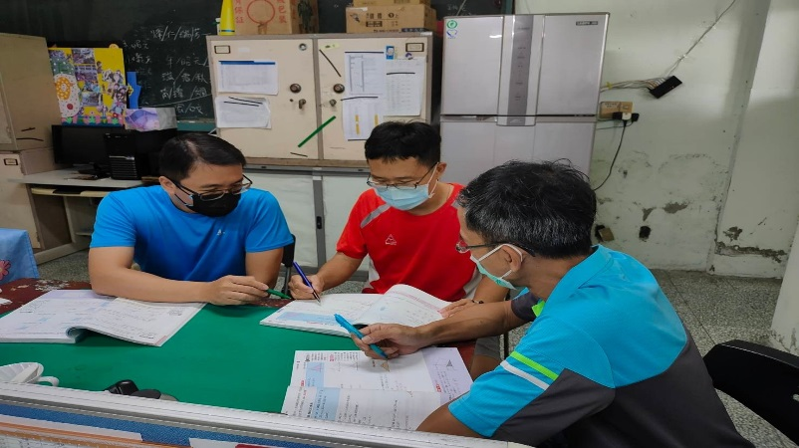
二、觀課：觀課紀錄表
觀課時間 |  | 110年9月23日11：15至 12：00 |  | 觀課地點 | 906教室
層面 | 指標與檢核重點  (採用教專指標) |  | 事實摘要敘述  (可包含教學行為、學生學習表現、師生互動與學生同儕互動之情形)
A  課  程  設  計  與  教  學 | A-2掌握教材內容，實施教學活動，促進學生學習。
 | A-2-1有效連結學生的新舊知能或生活經驗，引發與維持學生學習動機。 |  | 清晰呈現教材內容，協助學生習得重要概念、原則或技能  提供適當的練習或活動，以理解或熟練學習內容  完成每個學習活動後，適時歸納或總結學習重點
 | A-2-2 清晰呈現教材內容，協助學生習得重要概念、原則或技能。
 | A-2-3 提供適當的練習或活動，以理解或熟練學習內容。
 | A-2-4 完成每個學習活動後，適時歸納或總結學習重點。
 | A-3運用適切教學策略與溝通技巧，幫助學生學習。
 | A-3-1 運用適切的教學方法，引導學生思考、討論或實作。 |  | 教學活動中融入學習策略的指導  運用口語、非口語、教室走動等溝通技巧，幫助學生學習
 | A-3-2 教學活動中融入學習策略的指導。
 | A-3-3 運用口語、非口語、教室走動等溝通技巧，幫助學生學習。
 | A-4運用多元評量方式評估學生能力，提供學習回饋並調整教學。
 | A-4-1運用多元評量方式，評估學生學習成效。 |  | 運用多元評量方式，評估學生學習成效  根據評量結果，調整教學
 | A-4-2 分析評量結果，適時提供學生適切的學習回饋。
 | A-4-3根據評量結果，調整教學。
 | A-4-4 運用評量結果，規劃實施充實或補強性課程。(選用)
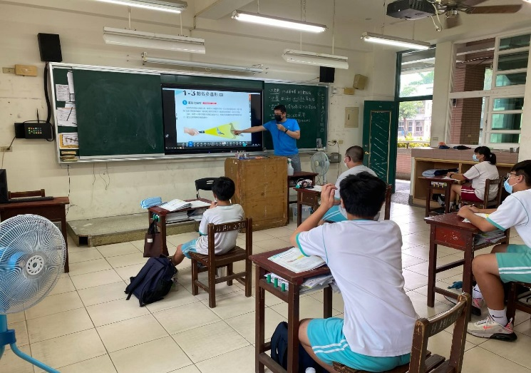 |  |  | 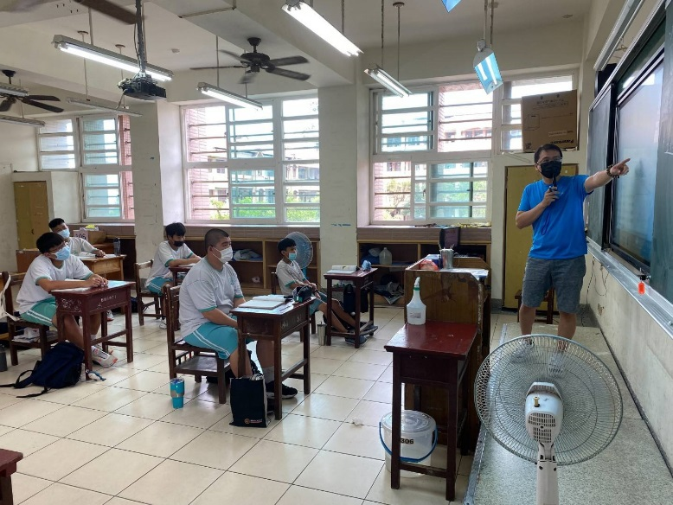
三、議課：觀課後回饋紀錄表
議課時間 | 110年9月28日13：10 至 13：55 |  | 議課地點 | 導師室
- 教與學之優點及特色：（含教師教學行為、學生學習表現、師生互動與學生同儕互動之情形）
1.以提問的方式複習之前的課程，課程中和學生 互動良好，讓學生上台練習
2.教授課程中會提問讓學生思考並回答問題，在學生練習時，會走動看學生運算，以便在學生有疑問時來指導學生。
3.學生在課程中有不適當的用詞會立即糾正，當學生出現不專心時， 會適時提醒。
- 教與學待調整或精進之處：（含教師教學行為、學生學習表現、師生互動與學生同儕互動之情形）
1.有少數學生未能配合課程 的進行及討論，需再利用指定作答，配合學生的程度引導作答來提升這些學生的學習意願，及專注力。
2..會再加強學生專注力及配合度，以讓教學的效果 可以更好，讓學生也能更清楚、明白每一堂課所教授的課程內容，期許學生可以在快樂學輕鬆會。
- 授課教師依據上述回饋，預定成長方向：
待調整或精進之處 | 預定成長目標 | 採計方法(*註) | 預計完成日期
調整上課節奏 | 讓每位學生能專心上課 | 諮詢專家教師 | 111.6.13
*註：「採計方法」如研讀書籍或數位文獻、諮詢專家教師或學者、參加研習或學習社群、重新試驗教學、進行教學行動研究…等

- 回饋人員的學習與收穫：  謝謝孝仁昭元玉芳老師願意一起公開授課活動，給予我許多意見，並且記錄了我的教學流程，更捕捉了許多課堂畫面，讓這次的活動能夠順利完成，也留下許多的回饋與紀錄，感謝。 |  | 